首先你得搞清楚，你路由器支不支持160/320MHZ
5G 80Mhz设置
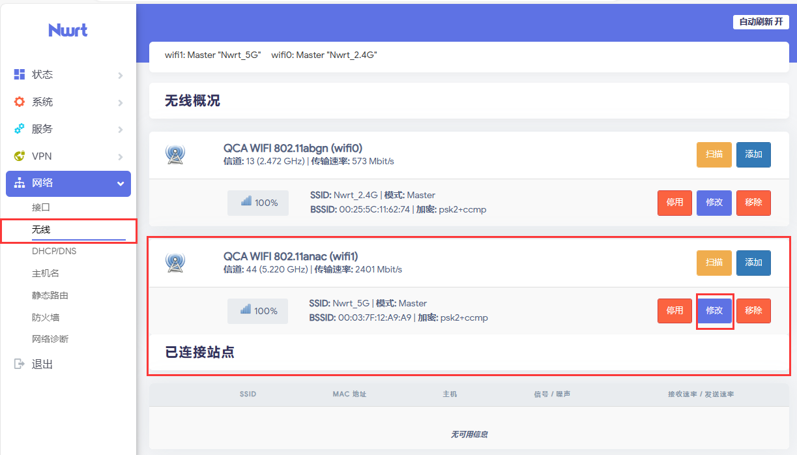
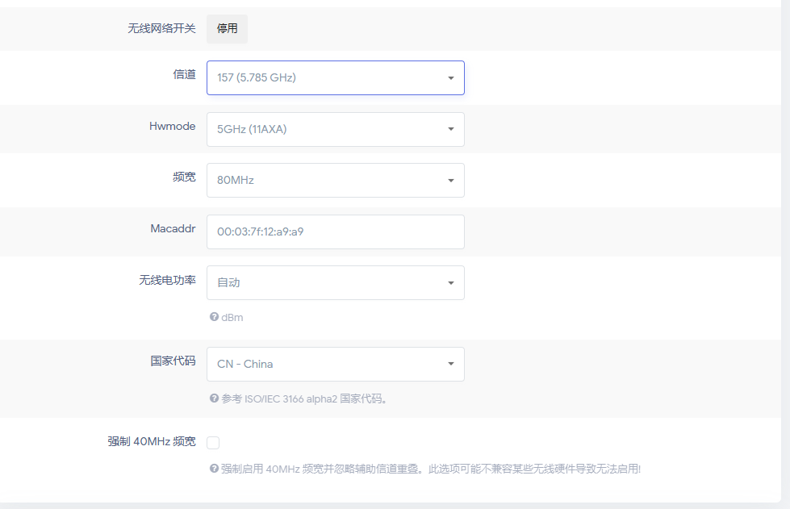
Macaddr和无线功率不要动
5G 160Mhz设置
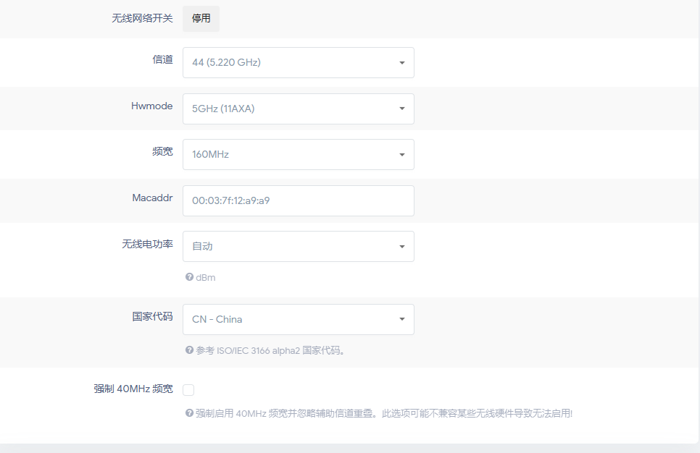
Macaddr和无线功率不要动

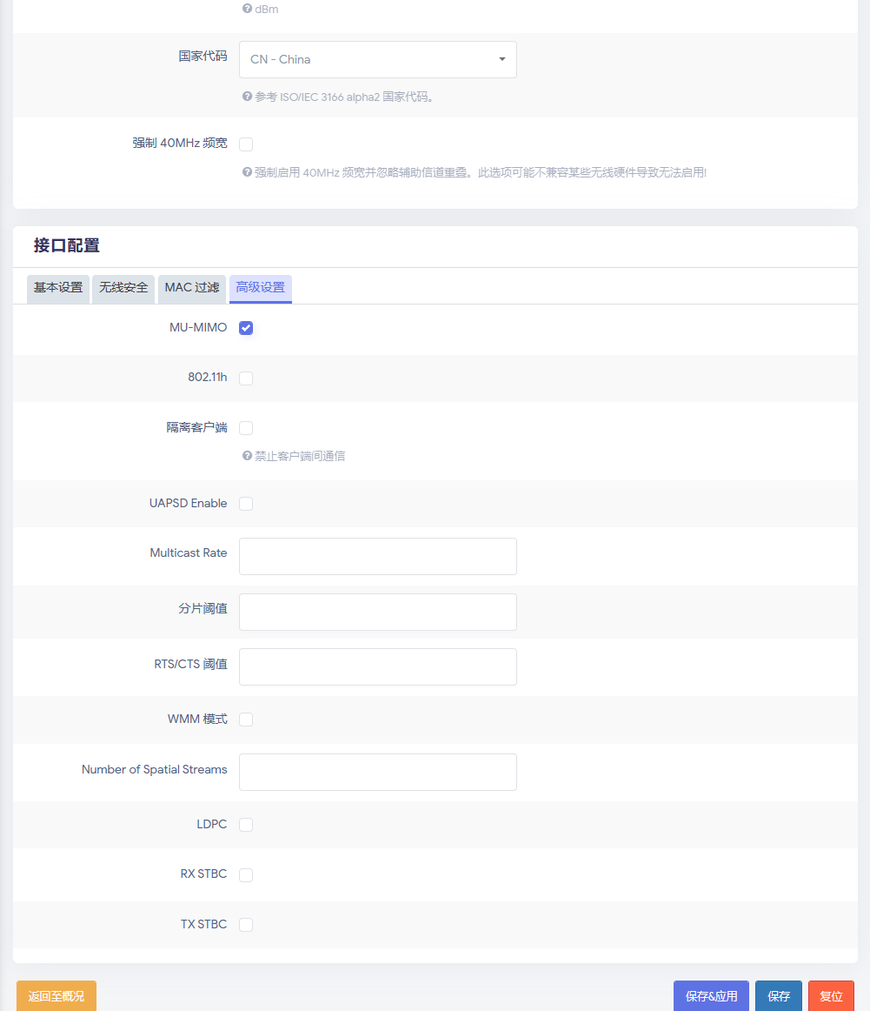
到这一步您已经把WiFi设置完成了，如果需要多台NWRT组网请看以下设置

然后勾选kvr
